28.3圆中的计算问题
圆锥的侧面积和全面积
学习目标：
学会计算圆锥的侧面积和全面积
一、温故而知新：
1.如果弧长为l，圆心角度数为n，圆的半径为r，那么，弧长的计算公式为：
l=____________________
2. 扇形面积的计算公式为： s=__________ 或 s=__________.
二、新课学习：
1．你在生活中遇到的圆锥形的物体有___________.
2．我们知道圆锥是由一个______和一个______ 围成的。
3．如图，圆锥底面是______。侧面是______.
4. 如图， 圆周上任意一点与圆锥顶点的连线叫做圆锥的______．连结顶点与底面圆心的线段叫做圆锥的______．

5.如图1，沿着圆锥的母线，把一个圆锥的侧面展开，得到一个______，这个
扇形的弧长等于圆锥底面的_____，而扇形的半径等于圆锥的______的长．
6.圆锥的侧面积就是弧长为______的周长、半径为圆锥的一条______长的____的面积。
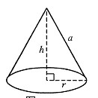
7.而圆锥的全面积就是它的____与它的____的和．
例1 一个圆锥形零件的母线长为a，底面的半径为r，求这个圆锥形零件的侧面积和全面积．

解 圆锥的侧面展开后是一个____，该扇形的半径为___，扇形的弧长______，所以
S_{侧}＝ _________＝_______；
S_{底}＝________；
S＝______＋_______．
答：这个圆锥形零件的侧面积为______，全面积为_______．
三、练 习（A组）
1、已知圆锥的底面直径为80cm，母线长90cm,求它的表面积和侧面展开图的圆心角。
解： $∵$圆椎侧面展开图是个__________.
则这个扇形的半径是_______ .弧长是________
根据扇形面积公式
S${}_{\text{侧面积}}$ =S${}_{\text{扇形}}$=$\frac{1}{2}$LR=________=_______
S${}_{\text{全面积}}$=S${}_{\text{侧面积}}$+S${}_{\text{底面积}}$

=_____________
$∵$侧面展开图的圆心角也是的______圆心角.扇形的面积上面已经求出。根据扇形面积公式求出圆心角 S${}_{\text{扇形}}$=$\frac{nπr}{\text{360}}$

n =_________
=_________

2、如图。圆锥形的烟囱帽的底面直径是40cm，母线长是25cm，计算这个展开图的圆心角及面积。
解：

3．钟面上的分针的长是5厘米，经过20分钟时间，分针在钟面上扫过的面积是多少平方厘米？
解：

4．如果圆锥的底面周长是20π，侧面展开后所得的扇形的圆心角为120°，求该圆锥的侧面积和全面积.
解：

5．如果两个扇形的圆心角相等，大扇形的半径是小扇形的半径的2倍，那么大扇形的面积是小扇形的面积的多少倍

（B组）
已知直角三角形ABC的斜边AB=13。一条直角边AC=5。以直线BC为轴旋转一周得一个圆锥，求这个圆锥的表面积。

28.3 圆中的计算问题

【知识梳理】
（一）弧长和扇形的面积
1. 弧长的计算公式
如果弧长为l，圆心角度数为n，圆的半径为r，那么，弧长的计算公式为：
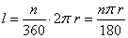．
2. 扇形的面积公式
如果设圆心角是n°的扇形面积为S，圆的半径为r，那么扇形面积为
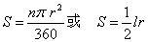
说明：⑴对于弧长公式和扇形面积公式，无须死记硬背，应在明确其“来历”的基础上理解掌握．
⑵在应用弧长公式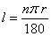或扇形面积公式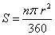进行计算时，要注意公式中的的意义，表示1°的圆心角的倍数，因此不带单位．
⑶扇形的另一个面积公式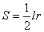与三角形的面积公式有些类似．形式基本一样，可以联系起来记忆．

（二）圆锥的侧面积和全面积
如图，我们把圆锥底面圆周上任意一点与圆锥顶点的连线叫做圆锥的母线．连结顶点与底面圆心的线段叫做圆锥的高．
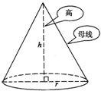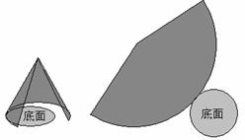
如图，沿着圆锥的母线，把一个圆锥的侧面展开，得到一个扇形，这个扇形的弧长等于圆锥底面的周长，而扇形的半径等于圆锥的母线的长．
圆锥的侧面积就是弧长为圆锥底面的周长、半径为圆锥的一条母线的长的扇形面积，而圆锥的全面积就是它的侧面积与它的底面积的和．
说明：⑴研究圆锥的侧面积和全面积，必须先将其展开．圆锥的侧面展开图是扇形，这个扇形的半径是圆锥的母线长，弧长是圆锥底面圆的周长．
⑵若设圆锥的母线长为，底面半径为，则圆锥的侧面积就是其展开图——扇形的面积，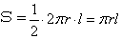；圆锥的全面积是侧面积与底面积的和，是．另外，知道扇形的半径和弧长，还可以求得扇形的圆心角

【典型例题】
例1. 如图，一块长为8的正方形木板ABCD，在水平桌面上绕点A按逆时针方向旋转到ADEF的位置，则顶点C从开始到结束所经过的路径长为（ ）
A. 16 ； B. 16； C. 8； D. 4
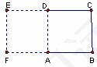
分析：在旋转过程中，AC的长度保持不变，所以顶点C从开始到结束所经过的路径长是以A为圆心，AC长为半径的90°的弧长，因为AC＝8，所以，
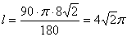，故选D．

例2. 如图，⊙A、⊙B、⊙C、⊙D互相外离，它们的半径都是1，顺次连结四个圆心得到四边形ABCD，则图中四边形内的四个扇形面积之和为（ ）
A. 2； B. ； C. ； D.
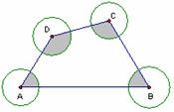
分析：根据题中的条件无法求出四个扇形的圆心角的度数，因而从整体考虑，可以发现四个扇形的圆心角分别是四边形的四个内角，所以四个扇形的圆心角的度数之和为360°，故选B

例3. 如图，如果圆锥的底面圆的半径是8，母线长是15，那么这个圆锥侧面展开图的扇形的圆心角的度数是 ．
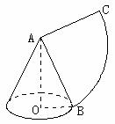
分析：由圆锥的底面圆的半径是8，可以求出底面圆的周长，也就是扇形CAB的弧长，再利用弧长公式即可求扇形的圆心角的度数．
解：∵圆锥底面圆的半径是8，
∴
∵母线长为15
∵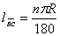
∴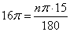
∴圆心角的度数为192°．

例4. 如图，一把纸扇完全打开后，外侧两竹条AB和AC的夹角为120°，AB长为25cm，贴纸部分的宽BD为17cm，则贴纸部分的面积为_______．（结果保留π）
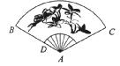
分析：扇形面积公式有两个，一是，另一个是，贴纸部分的面积实际是由两个扇形的面积相减所得．由解意很容易列出关于所求贴纸部分的面积： 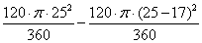＝187π（cm²）．
例5. 如图1，在正方形铁皮上剪下一个圆形和扇形，使之恰好围成图2所示的一个圆锥模型．设圆的半径为r，扇形半径为R，则圆的半径与扇形半径之间的关系为
A. R＝2r B. R＝r
C. R＝3r D. R＝4r
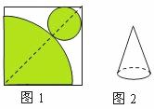
分析：注意题中的“底面圆的半径”与“扇形的半径”是两个不同的概念．要找到圆的半径与扇形半径之间的关系，需要得到一个等量关系，由圆锥的有关概念，根据圆锥底面圆的周长等于扇形的弧长，可得2πr＝πR
∴R＝4r ∴答案选D

例6. 如图所示，半径是10cm的圆纸片，剪去一个圆心角是120°的扇形（图中阴影部分），用剩下部分围成一圆锥，求圆锥的高和底面圆的半径．
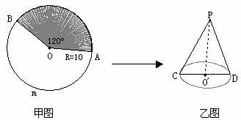
分析：首先，根据题意画出圆锥体的示意图，从图中可知，要求圆锥的底面圆的半径需求出其所在圆的周长，而底面圆的周长为左图中剩下扇形的弧长，这样转化到求弧长的问题；关于圆锥的高，只要由底面半径与圆锥的母线长构造直角三角形即可．
解：如答图中的甲、乙图，∵n＝360°－120°＝240°，R＝10cm，如图（甲）所示，
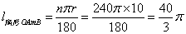（cm）
如图乙中连结O′P，则O′P⊥CD，设⊙O′半径为r，
∵，
∴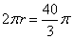，∴r＝（cm）
∴ O′P＝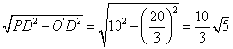（cm）

例7. 已知矩形ABCD中，AB＝1cm，BC＝2cm，以B为圆心，BC长为半径作圆弧交AD于F，交BA的延长线于E，求阴影部分面积．
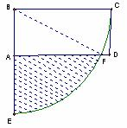
分析：要求阴影部分面积，只须将它转化为求规则图形的面积的和差，故需连结BF，
解：连结BF
∵BC＝2，F点在以B为圆心，BC为半径的圆上
∴BF＝2
∵矩形ABCD，AB＝1，BF＝2
∴∠ABF＝60°
∴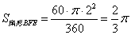
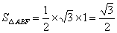
∴
＝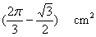
答：阴影部分面积为．

例8. 如图已知圆锥的底面半径r＝10cm，母线长为40cm．
⑴求它的侧面展开图的圆心角和表面积；
⑵若一只甲虫从A点出发沿着圆锥侧面绕行到母线SA的中点B，它所走的最短路程是多少？
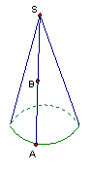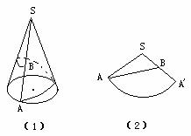
分析：⑴把圆锥的侧面沿母线SA展开，如图
则的长为2πr＝20π，SA＝40
所以20π＝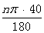
所以n＝90°
所以圆锥的侧面展开图的圆心角是90°
S_{表面}＝S_{侧}＋S_{底}＝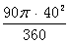＋π·10²＝500π（cm²）
⑵由圆锥的侧面展开图可见，甲虫从A点出发沿着圆锥侧面绕行到母线SA的中点B所走的最短路程是线段AB的长
在Rt△ASB中，∠ASB＝90°，SA＝40，SB＝20
所以AB＝＝20cm
答：圆锥的侧面展开图的圆心角是90°，圆锥的表面积是500π，甲虫所走的最短路程长20cm

例9. 如图，扇形OAB的圆心角为90°，分别以OA、OB为直径在扇形内作半圆，P和Q分别表示两个封闭图形的面积，那么P和Q的大小关系是（ ）
A. P＝Q； B. P＞Q； C. P＜Q； D. 无法确定．
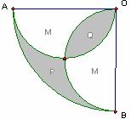
分析：本题中两个封闭图形的面积不易直接求，可用代数方法来求，根据图形的对称性，另两个封闭图形的面积相等，不妨设为M，再设OA＝2r，由图形可得M＋Q＝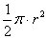，2M＋P＋Q＝，解得P＝Q ，故选A．
[方法探究]在一个问题不能直接解决的情况下，就要善于从另一个角度来寻找其它的途径．本题是通过设未知数，把几何问题转化为代数问题，即通过方程思想，使问题迎刃而解．

例10. 如图，秋千拉绳长AB为3米，静止时踩板离地面0.5米，某小朋友荡该秋千时，秋千在最高处时踩板离地面2米（左右对称），请计算该秋千所荡过的圆弧长（精确到0.1米）？
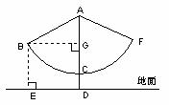
解析：由题意要求圆弧BF的长，只要求得圆心角∠BAF的度数即可，根据左右对称，所以将∠BAC置于一个直角三角形中来计算其度数．过点B作BE⊥地面于点E，作BG⊥AD于点G，则有GD＝BE＝2，又AD＝AC＋CD＝3.5，所以AG＝1.5，则在RtΔABG中，AB＝3，AG＝1.5，所以∠BAC＝60°，所以∠BAF＝120°．则弧BF的长＝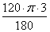＝2π≈6.3（米）．

例11. 如图是某学校田径体育场一部分的示意图，第一条跑道每圈为400米，跑道分直道和弯道，直道为长相等的平行线段，弯道为同心的半圆型，弯道与同心的半圆型，弯道与直道相连接．已知直道BC的长为86.96米，跑道的宽为1米（＝3.14，结果精确到0.01米）
⑴求第一条跑道的弯道部分的半径；
⑵求一圈中第二条跑道比第一条跑道长多少米？
⑶若进行200米比赛，求第六道的起点F与圆心O的连线FO与OA的夹角∠FOA的度数．
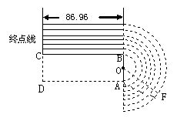
解析：⑴弯道的半圆周长为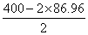＝113.04（米），由圆周长L＝2r，所以半圆弧线长，则第一道弯道部分的半径r＝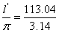＝36.00（米）
⑵第二道与第一道的直跑道长相等，第二道与第一道的弯跑道的半径之差为1米，第二道与第一道的弯跑道长的差即为两圆周长之差，
即2（r＋1）－2r＝2＝6.28（米）．
⑶从第一道200米，是以A点为始点，第六道上的运动员需要跑86.96米的直道和113.04米的弯道，即弧长为113.04米，又第六道弯道半圆的半径为41米，
由弧长与半圆、圆心角的关系得n＝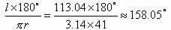，
所以∠FOA＝180°－158.05°＝21.95°．

【模拟试题】（答题时间：30分钟）
1. 一个扇形的弧长是20πcm，面积是240π，则扇形的半径是（ ）
A. 6cm B. 21cm C. 24 cm D. cm
2. 一个圆锥的侧面积是底面积的3倍，这个圆锥的侧面展开图的圆心角是（ ）
A. 60° B. 90° C. 120° D. 180°
3. 底面圆半径为3cm，高为4cm的圆锥侧面积是（ ）
A. 7. 5π B. 12π C. 15π D. 24π
4. 扇形的半径OA＝20cm，∠AOB＝135，用它做成一个圆锥的侧面，此圆锥底面的半径是（ ）
A. 3.75cm B. 7.5cm C. 15cm D. 30cm
5. 如图，⊙A，⊙B，⊙C两两不相交，且半径都是0.5cm，则圆中的三个扇形即（三个阴影部分）的面积之和为（ ）
A. B. C. D.
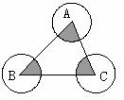
6. 一个圆锥的底面积是25π，母线长13cm，则这个圆锥的侧面积是 ．
7. 一个圆锥的侧面展开图是一个面积为8π的半圆，则这个圆锥的全面积是________．
8. 如图所示，已知⊙内切于扇形AOB，切点为C、D、E，⊙的面积为16，∠AOB＝60°，求扇形AOB的周长和面积．
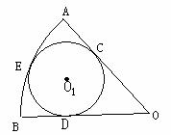
9. 如图所示是一管道的横截面示意图，某工厂想测量管道横截面的面积，工人师傅使钢尺与管道内圆相切并交外圆于A、B两点，测量结果为AB＝30cm， 求管道阴影部分的面积为多少？
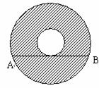

28．3圆中的计算问题
解题示范
例1 如图，分别以△ABC的三个顶点为圆心，6cm为半径作三个等圆，与三边的交点分别是E、 G、H、N、M、F，求弧EF、弧GH、弧MN的长度的和$l$．
审题 要求三段弧长的和，关键要知道圆的半径和弧所对的圆心角，而三段弧所在圆是半径为6cm的三个等圆，三段弧所对圆心角∠A、∠B、∠C的度数题中并未给出，直接求出每段弧的长度已行不通，但∠A、∠B、∠C为三角形的三个内角，其和为180°，所以只要从整体考虑，问题就迎刃而解了．
方案 分别以△ABC的三个顶点为圆心， 6cm为半径作三个等圆，与△ABC三边相交得到弧EF、弧GH、弧MN，所以它们所对圆心角分别为△ABC的三个内角∠A、∠B、∠C，所以∠A+∠B+∠C=180°．
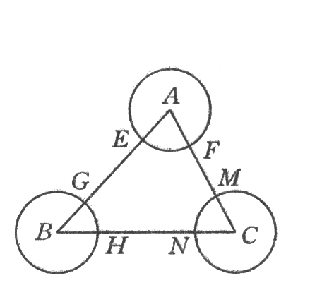
实施 ∵由图知弧EF、弧GH、弧MN所对圆心角分别为△ABC的三个内角∠A、∠B、∠C，∴∠A+∠B+∠C=180°，∴$l=\frac{{\text{180}}^{0}}{{\text{180}}^{0}}π×6=6π$．
总结 通过本例的学习培养学生会用整体的思想
来考虑问题，从而提高学生分析问题和解决问题的能力．

例2 如图，要用芦席造一个粮仓，其上部是圆锥形，下部是圆柱形，底面也用芦席铺垫，如果每平方米需用芦席2平方米 ，按图中尺寸计算一下，共需多少芦席(精确到0.1m2)．
审题 这是一个实际问题，解决这个问题的关键是求出图中几何体的表面积，而这个几何体是一个组合体，它由一个圆锥和一个圆柱两部分组成，只要求出圆锥的侧面积、圆柱的侧面积和一个底面积，问题就可以解决了．
方案 $S_{表}=S_{\text{圆锥侧}}+S_{\text{圆拄侧}}+S_{底}$ $\text{所需芦席面积}=2×S_{表}$
实施 由图知$l=2\text{.}5$ ， $r=2$ ， $h=3$ ， $S_{\text{圆锥侧}}=π\text{rl}=π×2×2\text{.}5=5π$
$S_{\text{圆拄侧}}=2π\text{rh}=2π×2×3=\text{12}π$ $S_{底}={πr}^{2}=π×2^{2}=4π$
$$S_{表}=S_{\text{圆锥侧}}+S_{\text{圆拄侧}}+S_{底}=5π+\text{12}π+4π=\text{21}π$$
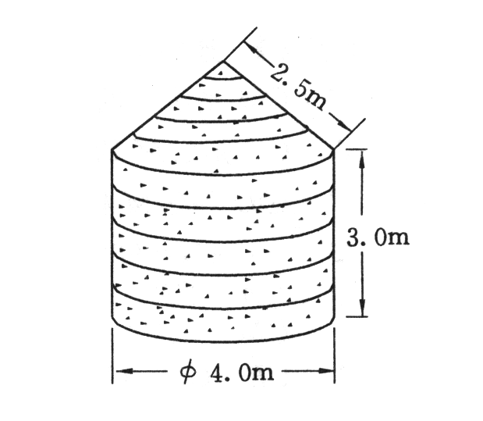
$$\text{所需芦席面积}=2×S_{表}=2×\text{21}π=\text{42}π≈\text{42}×3\text{.}\text{14}=\text{131}\text{.}\text{88}≈\text{131}\text{.}9(m^{2})$$
答：共需芦席 $\text{131}\text{.}9m^{2}$．
总结 让学生感受到数学知识在实际生活中的应用，
培养学生的应用意识，激发学生的学习兴趣

28.3圆中的计算问题 同步练习
一、填空题
1．用一个面积为60cm2的长方形纸片围成一个圆柱，则这个圆柱的侧面积为 cm2．
２．一个圆锥的侧面积是底面积的3倍，则这个圆锥的侧面展开图的圆心角是 度．
３．半径为4，圆心角为90°的弧的长为 ．
４．已知圆锥的底面半径为2，母线长为5，则圆锥的侧面积为 ，底面积为 ．
５．如图，有一圆锥形粮堆，其正视图是边长为6m的正三角形ABC，圆锥母线AC的中点P处有一老鼠正在偷吃粮食，此时，小猫正在B处，它要沿圆锥侧面到达P处捕捉老鼠，则小猫经过的最短路程是 m．
６．圆心角为40°，半径为6的扇形的面积为 ，半径为3，弧长为4的扇形的面积为 ．
７．正方形ABCD的边长是2cm,以直线AB为轴旋转一周，所得到的圆柱的
侧面积为 cm².
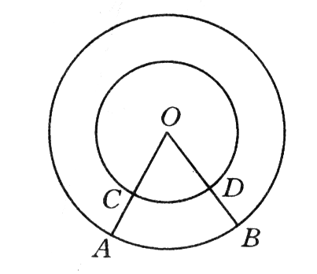
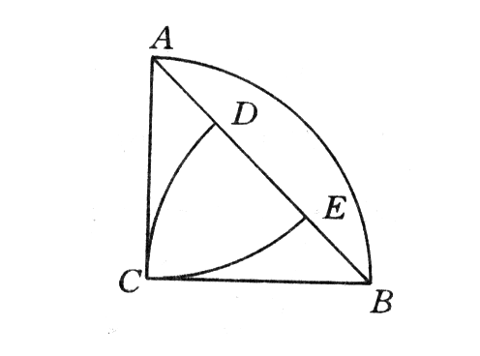
第５题

第１２题题

P
第１0题

第１１题

二、选择题
８．一个扇形的半径等于一个圆的半径的2倍，如果这个扇形的面积与圆的面积相等，则这个 扇形的圆心角等于 ( )
A．180° B．90° C．45° D．22.5°
９．若圆锥的母线长为4cm，底面半径为3cm，则圆锥的侧面展开图的面积是（ ）
A． 6πcm² B．12πcm² C． 18πcm² D．24πc]
１０．如图，已知两同心圆中，大圆的半径OA、OB交小圆于C、D，OC∶CA=3∶2，则弧CD与弧AB的长度之比为 ( )
A．1∶1 B．3∶2 C．3∶5 D．9∶25
１１．如图，已知△ABC中，∠C=90°，AC=BC=a，分别以A、B、C为圆心，a为半径画弧CE、弧CD、弧AB，设弧CE与弧CD的长度之和为l1，弧AB的长为l2，则l1与l2的大小关系为 ( )
A．l1＞l2 B．l1=l2
C．l1＜l2 D．不能确定，与a有关。
１2．如图，有一个边长为6㎝的正三角形ABC木块，点P是边CA的延长线上的点，在A、P之间拉一条细绳，绳长AP为15㎝，握住点P，拉直细绳，把它全部紧紧缠绕在△ABC木块上（缠绕时木块不动）。若圆周率取3.14，则点P运动的路线长为（精确到0.1㎝）（ ）
A． 28.3㎝ B．28.2㎝ C． 56.5㎝ D．56.6㎝

三、解答题
１３．如图，已知在△ABC中，∠C=90°，内切圆O与AB、AC、BC分别相切于D、E、F，AD=6，DB =4，求由EC、FC、弧EF所围成的阴影部分的面积。
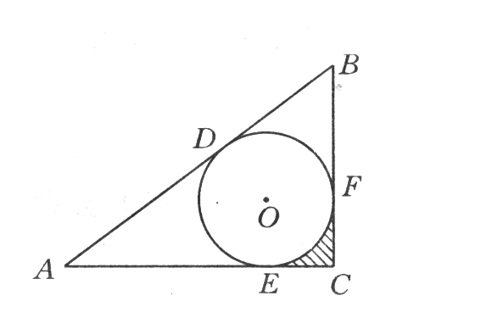

第１3题

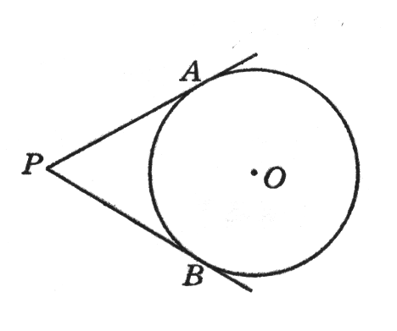
１４．如图，已知PA、PB是⊙O的切线，A、B是切点，∠P=60°，$\text{PA}=6\sqrt{3}$，求弧AB的长．

第１４题

１５．一个矩形纸片的长为8$π$cm，宽为6$π$cm，用它去做一个圆柱的侧面，求所得圆柱的表面积。

四、附加题
１６．如图，为了把半径都是30cm的三根圆柱紧紧地捆在一起，绕它们的横截面捆一圈需要多长的铅 线(精确到1cm，不计捆扎打结部分)?
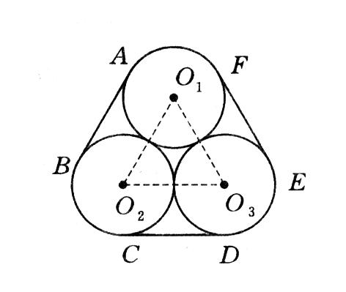

第１６题

§28.3
1.60 2. 120 3. $2π$ 4．$\text{10}π$ $4π$ ５．$3\sqrt{5}$ ６．$4π$，６ ７．$8π$
８．B ９．Ｂ １０．Ｃ １１．Ｂ １２．Ｃ １３．$4−π$ １４．$4π$
１５．$\text{48}π^{2}+\text{32}π$或$\text{48}π^{2}+\text{18}π$ １６．３６６．

